Национальный исследовательский ядерный университет "МИФИ"

Кафедра физики элементарных частиц (№40)

Реферат по теме:

"Зеркальный мир без слабого взаимодействия"

Выполнила: студентка группы М18-115
Муфазалова Алена
Принял: проф, Хлопов М. Ю.

Москва, 2018

Введение
До 1956 года предполагалось, что зеркальное отражение процесса с любой фундаментальной частицей приводит к тому же процессу, либо к некоторому другому процессу, также существующему в природе. Нарушение четности в слабом взаимодействии положило начало изучению процессов, в которых это фундаментальное правило нарушается (нейтрино, рожденное в $β-распаде$ имеет только одну поляризацию).
P-преобразование координатной системы, в котором описывается P-нарушающий процесс, соответствует переходу от левой к правой координатной системе, или зеркальному отражению процесса. В результате, из-за P- несохранения такое преобразование приводит к процессу, который не существует в природе. С другой стороны, существование предпочтительной координатной системы означает, что пустое пространство-время имеет некоторую предпочтительную ориентацию.
Чтобы восстановить эквивалентность левого и правого, Ли и Янг ( Lee, Yang, 1956) предложили, что для всех известных частиц должны существовать зеркальные [двойники]. В этом случае Р- инверсия должна сопровождаться взаимной заменой обычных частиц и их зеркальных партнеров.
Логичным предположением было выдвинуть на роль зеркальных частиц – античастицы, однако вследствие открытия CP – нарушения [в работе] (Кобзарев, Окунь, Померанчук, 1966) было предложено, что у обычных частиц имеются зеркальные партнеры, не совпадающие с античастицами. Простейший способ включить зеркальные частицы в модель элементарных частиц – это добавить к $SU\left(2\right)⊗U\left(1\right)⊗{SU\left(3\right)}_{C}-$ калибровочной симметрии стандартной модели такую же симметрию, относящуюся к зеркальным частицам.
В данной работе будет рассмотрены эволюция Вселенной и ее основные космологические следствия в случае существование зеркального мира без слабого взаимодействия: $SU\left(3\right)⊗U\left(1\right)$, c первым поколением фермионов[quarks] $\left(\begin{matrix}u \\ d\end{matrix}\right)$, масса которых совпадает с массой обычных u и d кварков, а заряды противоположны по знаку, и тремя поколениями лептонов, также с асимметрией зарядов.[??? does it mean that you assume no quarks of 2 and 3 families?]

Космологические последствия
Рассмотрим полную модель, включая зеркальные частицы без слабого взаимодействия. Во-первых, зеркальный мир имеет такие же виды взаимодействия, исключая слабое, однако они распространяются только на зеркальные частицы. Однако, [Действительно,] имея общее сильное взаимодействие, мы имели бы удвоение некоторых адроных состояний, а также удвоение атомных состояний из-за дополнительных степеней свободы, в случае общего электромагнитного взаимодействия. Таким образом, мы имеем зеркальное электромагнитное и зеркальное сильное взаимодействия.
Однако единственным способом взаимодействовать с нашим миром, частицам зеркального мира - с помощью гравитационного взаимодействия. Поэтому зеркальное и обычное [гравитационное] взаимодействие будет одинаковым.
В рамках Великого Объединения калибровочная симметрия
$$[SU\left(2\right)⊗U\left(1\right)⊗{SU\left(3\right)}_{C}]_{O}⊗[U\left(1\right)⊗{SU\left(3\right)}_{C}]_{M}$$
обычных и зеркальных частиц включается в единую группу симметрии - $G_{OM}$. Нарушение которой, приводит к разделению обычного и зеркального сектора частиц, при условии строгой дискретной симметрии между ними. Поскольку в нашей модели зеркального мира существует только 2 сорта кварков, считаем, что все верхние кварки обычной зеркальности соответствуют зеркальному u кварк, а все нижние – зеркальному d кварку. В таком случае, дискретная симметрия нарушается. Что приводит не к набору хиггсовских полей H_{O} H_{M},[??] а соответствует иному виду поля Хиггса, который должен по разному действовать на обычные и зеркальные частицы.
Приняв модель зеркального мира с $SU\left(3\right)⊗U\left(1\right)$, c первым поколением фермионов $\left(\begin{matrix}u \\ d\end{matrix}\right)$. Мы будем иметь возможность создавать зеркальную материю, устойчивую к $β-$ распаду. В таком случае нейтроны станут стабильными частицами. Некоторые барионы, такие как N, Δ, не смогут распасться на более легкие частицы (p, n). [Heavy hadron resonances can decay by mirror strong interaction!] Также $π^{±}$ останутся стабильными частицами, т.к. он распадается только по слабому взаимодействию. Поэтому и тяжелые мезоны останутся стабильными. [They are hadronic resonances ad decay by strong interaction] Лептоны также распадаются только по слабому взаимодействию, следовательно, также остаются стабильными.
Поскольку каналы слабого распада закрыты, то рождение лептонов в распаде невозможно, а значит, их концентрация останется постоянной. [?]
Таким образом, в случае равенства барионных плотностей в обычном и зеркальном мирах масса зеркального вещества будет больше, чем нашего. [If you assume baryon excess – you should stipulate your assumptions for inflation and baryosynthesis] Поскольку число частиц, в составе которых входят c, s, b-кварки значительно меньше числа тех, в которых входят u и d, в нашем мире, а также тяжелые барионы остаются стабильными.
Инфляция
Процесс инфляции должен происходить ассиметрично, подавляя вклад зеркальных частиц в космологическую плотность. [Why?] Скалярное инфлантонное поле, взаимодействуя с частицами материи обычного и зеркального мира должно распадаться так, чтобы в постинфляционный период эффективно породить наблюдаемое число барионов и лептонов нашего мира и подавить число зеркальных барионов и лептонов.
В данном случае, применима модель хаотической инфляции (Линде, 1984), где амплитуда инфляционного поля может быть различной для обычного и зеркального мира.
В рамках модели хаотической инфляции начальные амплитуды обычных и зеркальных инфлатонов могут быть различными, что приводит к образованию доменной структуры в распределении обычного и зеркального вещества. В областях, где амплитуда обычных инфлатонов выше, после инфляции должны доминировать обычные частицы, а примесь зеркальных частиц должна быть экспоненциально мала. И наоборот, доминантность зеркальных инфлатонов приводит к незначительной плотности обычных частиц после инфляции.[2]
Таким образом подавление зеркальных частиц возможно в случае, когда начальная амплитуда зеркального инфлантона была меньше, чем обычного.
Бариосинтез
Предполагается, что барионный избыток был образован в процессе бариосинтеза (Сахаров, 1967; Кузьмин, 1970), приводящей к барионной асимметрии изначально барион-симметричной Вселенной. Барионный избыток в таком случае возникает из-за CP- нарушающих эффектов при выходе из равновесия процессов с не сохранением барионного числа.
Однако в зеркальном мире этот эффект CP нарушения не присутствует без слабого взаимодействия, ввиду чего невозможна асимметрия зеркального вещества и зеркального антивещества по механизму электрослабого взаимодействия. Но если предположить, что в зеркальном мире, как и в нашем, при высоких энергиях происходит объединение сильного и электромагнитного взаимодействия, то возможны вершины типа (Рис.1):
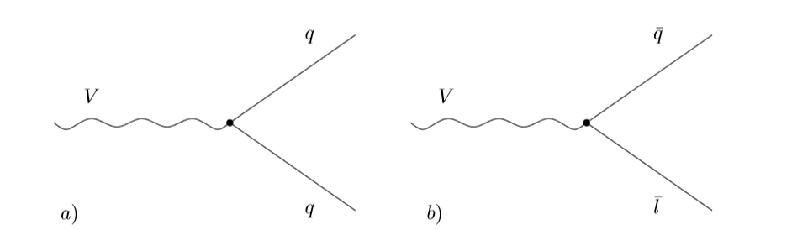
Рисунок 1 – Взаимодействие векторного бозона с кварками, антикварками, и антилептонами [3]
как в нашем, так и в зеркальном мире. В таком случае происходит нарушение барионного числа в процессе (Рис. 2):
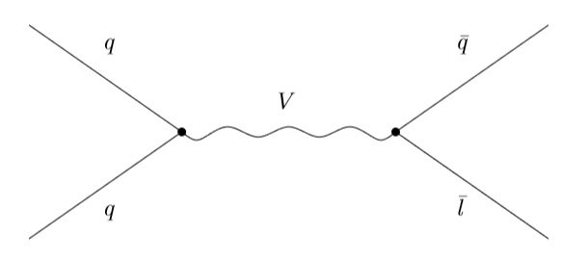
Рисунок 2 – Процесс с обменом векторным бозоном, приводящим к нарушению барионного числа [3].
Введя новые сверхмассивные зеркальные частицы - векторы и скаляры, участвующие в зеркальных взаимодействиях с обычными зеркальными частицами, распад таких частиц приводил бы к асимметрии зеркальных и обычных барионов посредствам взаимодействий, представленных на рис. 1.
Таким образом, единственным способом получить асимметрию зеркального вещества и антивещества, это введение новых массивных частиц, распад которых приведет к увеличению количества зеркального вещества. [it leads to baryon excess] При этом время жизни таких частиц должно быть меньше 1с для того, чтобы они успели полностью распасться к стадии нуклеосинтеза.

Кандидат на роль Скрытой массы
Поскольку основные свойства, которыми должны обладать частицы темной материи [В русской литературе я предлагаю использовать термин ‘скрытая масса’]это:
- электронейтральность
- стабильность (время жизни порядка 14·10⁹ лет)
- ненулевая масса
- механизм образования в ранней Вселенной отличен от механизма образования барионной материи [in general it is not so – e.g. in TC model]
- Наличие сечения рассеяния на нуклонах [???]
При этих условиях некоторые зеркальные частицы в условиях отсутствия слабого взаимодействия могут являться частицами скрытой массы.
Однако, только в том случае, если масса зеркального вещества будет много больше массы обычных частиц. Такое возможно только в том случае, если произошла закалка зеркальных частиц.
В частности зеркальные нейтрино и зеркальные нейтроны могут быть кандидатами на роль скрытой массы, поскольку они отвечают всем, выше указанным, требованиям. [They have only gravitational interaction and thus can hardly be produced in sufficient abundance]

Эволюция
Рассмотрим, как происходила дальнейшая эволюция модели Вселенной с зеркальным миром без слабого взаимодействия.
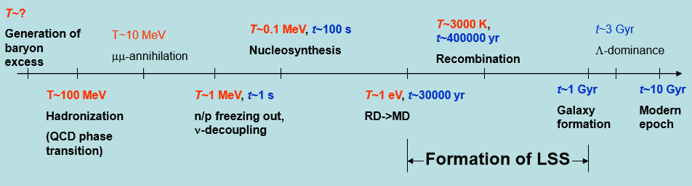
Рисунок 3 – Тепловая эволюция Вселенной [please correct for your case]
Следующая после инфляции стадия эволюции Вселенной – стадия разогрева (рехитинга reheating). Именно во время этой стадии происходит активное рождение частиц высоких энергий и их термализация.[4]
Рождение частиц в зеркальном мире происходит в этот период, как и в случае с частицами обычного мира, за счет быстрых осцилляций инфлантонного поля около минимума потенциала. [Here should be put analysis of freezing out of all your stable mirror particles]
На первой секунде происходит закалка релятивистких нейтрино в нашем мире. Этот процесс связан с тем, что нейтрино выходит из равновесия, поскольку время пробега нейтрино $τ_{ν}\sim \frac{1}{T^{5}}$ , a скорость расширения $\sim \frac{1}{T^{2}}$. [you cannot compare time and inverse time, please correct]Однако, в зеркальном мире без слабого взаимодействия, нейтрино не может родиться в $e^{-}e^{+}$ реакциях, рассеется на e и проаннигилировать, т.к. такие процессы идут по слабому взаимодействию. Отсюда получаем, что зеркальные нейтрино изначально не присутствует в равновесном состоянии, поэтому оцепления зеркальных нейтрино не происходит. Происходит рождение реликтовых нейтрино и дальнейшее их “остывание” по мере расширение Вселенной. [What do you assume about mass of neutrino?]
Поскольку не происходит закалка оцепление нейтрино, не будет происходить и закалка отношения числа зеркальных нейронов к числу зеркальных протонов n_{M}/p_{M}. [In your case this ratio is regulated by reactions with pions]
На РД-стадии доминируют равные по плотности обычное и зеркальное излучений [ you have different sets of ordinary and mirror particles, so the temperatures of ordinary and mirror radiation can differ] вместе с релятивистскими легкими нейтрино с малой примесью обычных и зеркальных барионов с равными плотностями.[1] Сценарий может естественным образом учитывать существование малой (на РД-стадии) примеси нерелятивистских обычных и зеркальных частиц с равными плотностями, таких как обычные и зеркальные нейтралино, аксионы и так далее. [These particles are not assumed by your physics] Следует отметить, что равные плотности зеркальных и обычных частиц в период нуклеосинтеза противоречат широко принятому предположению об обилии первичного ⁴Не. Наблюдаемое обилие ⁴Не составляет
У_{obs} = (28 ±12)%,
но во всех случаях, исключая очень большие зеркальные домены, релятивистские зеркальные частицы присутствуют в том же количестве что и обычные релятивистские частицы в период нуклеосинтеза.[For equal temperatures] Это значит, что после первой секунды расширения, когда происходила закалка отношения числа нейтронов и протонов в обычном веществе, в полной плотности нужно учитывать вклад зеркальных фотонов, зеркальных электрон-позитронных пар, правых нейтрино и левых антинейтрино. [In your case the contribution of mirror neutrinos is negligible, so you have only mirror photons and electron-positron pairs] Такое удвоение релятивистских типов частиц в период нуклеосинтеза должно приводить к росту первичного обилия обычного ⁴Не (Блинников, Хлопов, 1980; 1982; 1983; Хлопов, Чечеткин, 1987; Carlson, Glashow, 1987)
У_{prim} ≥28%.
Заметим все же, что мы не можем напрямую наблюдать первичный гелий, и в отсутствии прямых методов должны использовать обоснованные экстраполяции наблюдательных данных к их догалактическому значению. Как бы ни была обоснована такая экстраполяция, она является модельно зависимой, так что, в отсутствии модельно независимых результатов, вопрос о существовании однородно смешанного обычного и зеркального вещества не следует считать решенным окончательно.
С расширением Вселенной температура среды [style] уменьшается, массивные частицы становятся нерелятивискими, а длина волны фотонов увеличивается. Наступает момент, когда энергия покоя частиц сравнивается с их кинетической энергией. Начиная с этого момента, наступает стадия доминантности вещества. [What about mirror dark matter?]
На этом этапе происходит формирование крупномасштабной структуры Вселенной (LSS). Влияние зеркального вещества на LSS возможно только в случае крупномасштабных зеркальных доменов, соответствующих масштабу масс:
$$M>{10}^{16}M_{⊙}$$
или крупномасштабному островному распределению барионов. В этом случае зеркальные барионные острова должны выглядеть как пустоты, в которых отсутствуют галактики из обычного вещества.

Заключение
Таким образом, в модели зеркального мира без слабого взаимодействия с первым поколением фермионов остаются стабильными большая часть барионов, все [?] мезоны и лептоны. А также невозможен процесс аннигиляции нейтрино. [yes, by weak interaction, but it is possible by gravitational interaction]
В данной модели возможен механизм хаотической инфляции с начальной амплитудой зеркального инфлантона меньшей, чем обычного. [It doesn’t follow from your model, you made additional assumption]
Ввиду отсутствия CP-нарушения [you assume it at GUT level] можно предположить, что барионный избыток был образован в результате распада сверхмассивных частиц по каналам: $X→qq, X→\overline{q}\overline{l}$, при условии если предположить, что в зеркальном мире, как и в нашем, при высоких энергиях происходит объединение сильного и электромагнитного взаимодействия.
Зеркальные нейтрино и зеркальные нейтроны [protons, tau leptons, if they are charge asymmetric] могут быть кандидатами на роль скрытой массы.
Зеркальные нейтрино изначально не присутствует в равновесном состоянии, поэтому оцепления зеркальных нейтрино не происходит. Поскольку не происходит закалка оцепление нейтрино, не будет происходить и закалка отношения числа зеркальных нейронов к числу зеркальных протонов n_{M}/p_{M}. [see above]
Модель зеркального мира предсказывает величину концентрации первичного гелия У_{prim} ≥28%, при том что наблюдается У_{obs} = (28 ±12)%, что ставит под сомнение реализуемость данной модели. [you should compare with the estimated primordial abundance] Влияние зеркального вещества на крупномасштабную структуру Вселенной возможно только в случае крупномасштабных зеркальных доменов, или крупномасштабному островному распределению барионов. [what about mirror dark matter?]

Список используемой литературы
- M. Ю. Хлопов: Основы микрокосмофизики, 2004
- M. Ю. Хлопов: Основы микрокосмофизики, 2011
- Д.С. Горбунов, В.А. Рубаков: Введение в теорию ранней вселенной. Теория горячей Вселенной, 2006
- К.А. Бронников, С.Г. Рубин: Лекции по гравитации и космологии, 2008
You should add references to original papers, which you used

